**Tugas 1 – Arsitektur dan Pemograman Aplikasi Perusahaan Sistem Informasi Kemahasiswaan**

Nama : Ester Theresia Sihotang

NPM : 1506797242

Dalam membangun aplikasi Sistem Informasi Kemahasiswaan, diperlukan controller, service, model, mapper dan menggunakan *database* isi_kemahasiswaan database. Adapun aplikasi ini terdiri dari beberapa fitur yaitu:

1. Menampilkan Data Mahasiswa

Fitur ini akan menampilkan data mahasiswa dengan menginput npm mahasiswa kemudian browser akan menampilkan detail data mahasiswa. Adapun anotasi yang baru digunakan dalam studentMapper pada selectProdi yaitu :



Anotasi @One untuk memetakkan data fakultas dengan memanggil fungsi selectFak sehingga data dapat langsung diperoleh.



Anotasi @Results untuk menampung semua data pada tabel.

1. Menambahkan Data Mahasiswa

Fitur ini akan menambahkan data mahasiswa kedalam database. Dari inputan user, maka akan terbentuk npm yang berasal dari tahun masuk mahasiswa, kode universitas, jalur masuk mahasiswa dan kode program studi.

1. Mengubah Data Mahasiswa

Fitur ini akan mengubah data mahasiswa.

1. Menampilkan Presentase Kelulusan Mahasiswa Pada Tahun dan Prodi Tertentu

Fitur ini akan menampilkan presentase kelulusan mahasiswa pada tahun dan prodi tertentu.

1. Optimasi Database

Menjadikan npm sebagai primarykey pada penduduk

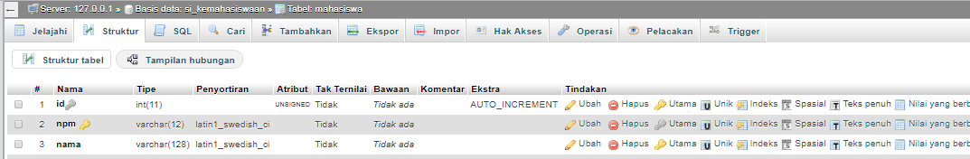

1. Stress Testing